4#锅炉（35吨）内部检验外协辅助工作技术要求
4#锅炉型号DZL35-2.5/400-AⅡ，根据内部检验要求，在内检前后要求施工单位【具备锅炉安装（含维修、改造）B级资质的专业公司】配合完成以下工作：
一、盲板加装工作及人孔手孔门拆除工作：
1、主汽电动阀处（口径DN200，数量1个）或并汽阀处（口径DN200，数量1个，口径DN25，数量1个）。
2、给水出口管处、炉顶进水总阀处（口径DN80，数量各1个）。
3、减温水出口管处（口径DN25，数量1个）。
4、排污总管逆止阀处（口径DN50，数量1个）。
5、连排及加药阀门处（口径DN25，数量各1个）。
6、外置式汽水分离器疏水管路处（口径DN25，数量各1个）
7、人孔2个，手孔9个。
二、清扫及保温拆除、焊缝打磨工作
1、锅筒（φ1600mm）：清除锅筒内壁的氧化层、泥垢、积水等，根据检验要求对内部纵环焊缝局部打磨，要时拆除部分保温。
2、根据检验需求对过热蒸汽集箱（DN250）、减温器筒体（DN250）、炉顶外置式汽水分离器（筒身外径φ610）等拆除部分保温和焊缝局部打磨。
三、恢复工作
检验工作结束后，施工单位负责完成所拆除保温及人孔、手孔、阀门、法兰等的恢复工作。保温按原样恢复（保温材料拆除过程中有损坏的由施工方自行补齐），要求美观耐用。人孔、手孔、阀门、法兰密封垫的恢复工作必须保证严密，不得发生泄漏。
四、施工要求
施工所需工具、低压照明电源、安全防护用品由施工方自备，且符合我公司相关规定。
五、施工周期
施工时间根据生产情况提前一星期通知承包商，施工周期8天。
六、其他要求
报价前承包商需到现场进行勘察，以便了解施工的具体内容。
七、安全要求
1、根据技术要求的内容报价书中需提供技术方案和安全、文明施工方案；
2、外协维修人员应遵守昆纤公司各项安全管理的规章制度，配备安全帽、劳保服、劳保鞋、安全绳、防护眼镜、耳塞等劳保用品，服从昆纤人员的现场管理；
3、昆纤安全要求:
（1）项目施工时施工单位除严格执行国家相关安全规范外，还应严格执行昆纤安全管理制度及《现场施工检查、监护表》《移动电器检查（监护）表》及《临时用电申请表》《昆纤公司项目隐蔽工程随工验收单》的安全要求。施工单位应指定安全员进行监督。
（2）如果施工时违反上述表格的要求，将视为违反《承包商环境、健康、安全协议》第六条的规定。第一次违章时将受到每人次100元的扣款，第二次将受到每人次300元扣款，第三次违章时违章人员将不得进入昆纤施工。
（3）报价时注意：施工中涉及搭拆脚手架工程的，脚手架需选用昆纤提供的承插型盘扣式钢管支架（含钢管、扣件、钢跳板等），乙方报价时只报搭设和拆除的人工费及安全网等费用（安全网由乙方提供）、否则在报价预算书审核时，由昆纤扣减。

2#、3#锅炉（35吨）内部检验外协辅助工作技术要求
2#、3#锅炉型号SHL20-2.5/400-A，根据内部检验要求，在内检前后要求施工单位【具备锅炉安装（含维修、改造）B级资质的专业公司】配合完成以下工作：
一、盲板加装工作及人孔手孔门拆除工作：
1、主汽电动阀处（口径DN125，数量1个）或并汽阀处（口径DN125，数量1个，口径DN25，数量1个）。
2、给水出口管处、炉顶进水总阀处（口径DN80，数量各1个）。
3、减温水出口管处（口径DN50，数量1个）。
4、排污总管逆止阀处（口径DN50，数量1个）。
5、连排及加药阀门处（口径DN25，数量各1个）。
6、紧急放水阀处（口径DN40，数量各1个）
7、人孔2个，手孔7个。
二、清扫及保温拆除、焊缝打磨工作
1、上锅筒（φ1400mm）、下锅筒（φ900mm）：清除锅筒内壁的氧化层、泥垢、积水等，锅筒内壁纵环焊缝局部打磨。
2、面式减温器：根据检验需求，将面式减温器芯子部分抽出，重量约150KG，需搭建5米高脚手架。
3、过热器保温：炉顶过热器保温部分拆除，材质为珍珠粉保温材料。
4、根据检验需求对过热蒸汽管（DN125）、蒸汽引出管（DN65）、下降管（DN65）等拆除部分保温和焊缝局部打磨。
三、恢复工作
检验工作结束后，施工单位负责完成所拆除保温及人孔、手孔、阀门、法兰等的恢复工作。保温按原样恢复（保温材料拆除过程中有损坏的由施工方自行补齐），要求美观耐用。面式减温器、人孔、手孔、阀门、法兰密封垫的恢复工作必须保证严密，不得发生泄漏。
四、施工要求
施工所需工具、低压照明电源、安全防护用品由施工方自备，且符合我公司相关规定。
五、施工周期
施工时间根据生产情况提前一星期通知承包商，施工周期8天。
六、其他要求
报价前承包商需到现场进行勘察，以便了解施工的具体内容。
七、安全要求
1、根据技术要求的内容报价书中需提供技术方案和安全文明施工方案；
2、外协维修人员应遵守昆纤公司各项安全管理的规章制度，配备安全帽、劳保服、劳保鞋、安全绳、防护眼镜、耳塞等劳保用品，服从昆纤人员的现场管理；
3、昆纤安全要求:
（1）项目施工时施工单位除严格执行国家相关安全规范外，还应严格执行昆纤安全管理制度及《现场施工检查、监护表》《移动电器检查（监护）表》及《临时用电申请表》《昆纤公司项目隐蔽工程随工验收单》的安全要求。施工单位应指定安全员进行监督。
（2）如果施工时违反上述表格的要求，将视为违反《承包商环境、健康、安全协议》第六条的规定。第一次违章时将受到每人次100元的扣款，第二次将受到每人次300元扣款，第三次违章时违章人员将不得进入昆纤施工。
（3）报价时注意：施工中涉及搭拆脚手架工程的，脚手架需选用昆纤提供的承插型盘扣式钢管支架（含钢管、扣件、钢跳板等），乙方报价时只报搭设和拆除的人工费及安全网等费用（安全网由乙方提供）、否则在报价预算书审核时，由昆纤扣减。
请购：

审核：

附表一：
现场施工检查、监护表
施工区域：
施工人员行为 | 1、不允许工作期间饮酒 [是、否]
施工人员行为 | 2、不允许在工作时间睡觉 [是、否]
施工人员行为 | 3、不允许在禁烟区内吸烟 [是、否]
施工人员行为 | 4、严禁在限制区域内使用非防爆移动通信工具 [是、否、不适用]
施工人员行为 | 5、未佩戴相应区域的临时上岗证不准进行施工作业[是、否、不适用]
施工人员行为 | 6、现场未放置饮水瓶及食品 [是、否、不适用]
施工人员行为 | 7、未使用饮用水瓶装化学品 [是、否、不适用]
施工人员行为 | 8、如实上报各类事故 [是、否]
施工人员行为 | 9、主要施工设备及危险化学品已填表申报 [是、否、不适用]
施工人员行为 | 10、公司内严禁打架斗殴[是、否]
施工人员行为 | 11、特种作业人员持证操作 [是、否、不适用]
施工人员劳保用品 | 1、工作服 [是、否]
施工人员劳保用品 | 2、工作鞋 [是、否]
施工人员劳保用品 | 3、安全帽 [是、否]
施工人员劳保用品 | 4、呼吸保护用品 [是、否]
施工人员劳保用品 | 5、眼睛、面部防护 [是、否]
施工人员劳保用品 | 6、登高作业安全带 [是、否]
施工人员劳保用品 | 7、听力防护用品 [是、否]
施工人员劳保用品 | 8、佩戴防护手套 [是、否]
工作许可证 | 1、《热工作许可证》[是、不适用] 动火点必需放置2只灭火器 [是、不适用]
工作许可证 | 2、《进入限制空间许可证》 [是、不适用]
工作许可证 | 3、《动土许可证》 [是、不适用]
工作许可证 | 4、《高处作业许可证》 [是、不适用]
工作许可证 | 5、《电气工作票》 [是、不适用]
工作许可证 | 6、填写《锁定隔离挂牌记录》 [是、不适用]
工作许可证 | 7、《开管许可证》 [是、不适用]
工作许可证 | 8、在丙酮管道上进行作业前，先应加设盲板确保施工部位被可靠分离，再对施工部位管内用水置换。在丙酮管进行仪表校验开管的，必须获得工艺人员的认可。[是、不适用]
焊接和气瓶管理 | 1、瓶帽，2道防震圈齐全；使用保持直立，固定 [是、否、不适用]
焊接和气瓶管理 | 2、乙炔气瓶必须安装阻火阀 [是、否、不适用]
焊接和气瓶管理 | 3、氧气瓶严禁与油脂接触 [是、否、不适用]
焊接和气瓶管理 | 4、氧气与乙炔气瓶间５米以上距离，乙炔气瓶离火源距离１０米以上 [是、否、不适用]
焊接和气瓶管理 | 5、气瓶禁止阳光暴晒 [是、否、不适用]
焊接和气瓶管理 | 6、气瓶存放处有灭火设施和警示标识，通风良好 [是、否、不适用]
焊接和气瓶管理 | 7、使用气瓶时，瓶内气体不得用尽。溶解乙炔气瓶的剩余压力应不小于0.05Mpa [是、否、不适用]
焊接和气瓶管理 | 8、气瓶不放在可能有重物下落的地方 [是、否、不适用]
焊接和气瓶管理 | 9、搬运气瓶不准发生碰撞 [是、否、不适用]
焊接和气瓶管理 | 10、压力表完好 [是、否、不适用]
焊接和气瓶管理 | 11、气管无老化、开裂，接头不漏气 [是、否、不适用]
焊接和气瓶管理 | 12、焊机外壳完整，接线柱无祼露 [是、否、不适用]
焊接和气瓶管理 | 13、焊机一次、二次线无破损、使用铜芯线、无接头 [是、否、不适用]
焊接和气瓶管理 | 14、焊机的地线要直接可靠地与被焊工件连接，严禁利用厂房的金属结构、管道、轨道或其它金属搭接起来作为导线使用势 [是、否、不适用]
焊接和气瓶管理 | 15、焊、割作业之前做好隔离，防止焊渣火花乱窜。焊、割作业结束后必须及时清理现场，清除残余火种。 [是、否、不适用]
梯子 | 1、梯子完整，有防滑垫 [是、否、不适用]
梯子 | 2、梯子长度够与要到达的工作面相配合 [是、否、不适用]
梯子 | 3、注意支设在平整地方，角度60－70度，有人护梯 [是、否、不适用]
梯子 | 4、当在电气设备或接近电线的设备上工作时不能使用金属梯子 [是、否、不适用]
梯子 | 5、 除了特殊情况（如进入罐体的特殊设计的楼梯），梯子的宽度至少不低于300MM [是、否、不适用]
梯子 | 6、多段梯子搭接使用时，迭合部分不应小于等于900MM [是、否、不适用]
梯子 | 7、活动梯长度不得超过6米； [是、否、不适用]
梯子 | 8、梯子立在坚实的地面上，地面上无油污等。 [是、否、不适用]
梯子 | 9、不能使用有任何损坏的梯子 [是、否、不适用]
梯子 | 10、不站在梯子的最高的踏步上操作 [是、否、不适用]
梯子 | 11、不要双手持物上、下梯子 [是、否、不适用]
梯子 | 12、不要超过梯子边缘探出上身至腰部，保持重心 [是、否、不适用]
梯子 | 13、必须将楼梯伸出比你的工作面高出3个横档 [是、否、不适用]
梯子 | 14、梯子必须捆绑或由监护人员扶住，以防滑动。 [是、否、不适用]
梯子 | 15、使用梯子时请使用防滑工作鞋 [是、否、不适用]
梯子 | 16、不能在楼梯上堆放杂物 [是、否、不适用]
脚手架 | 1、项目负责人应组织施工单位按规范对脚手架架进行验收，验收合格后挂上“验收合格标牌” [是、不适用]
脚手架 | 2、钢管扣件式单排脚手架立杆间距撗向不得超过1.5米，纵向不得超过1.8米。步距不得超过1.8米。 [是、不适用]
脚手架 | 3、操作层必须满足：跳板满铺、设安全护拦和贴脚板、张挂立网。当操作层跳板未满铺时，必须在操作层下满铺安全平网。 [是、不适用]
脚手架 | 4、应设置人员上下的梯子 [是、不适用]
脚手架 | 5、脚手架须与构筑物连接或有足够的斜撑，以防止倾倒。[是、不适用]
脚手架 | 6、脚手架搭设在松软地面上时，钢管底部应使用5CM以上的垫木 [是、不适用]
脚手架 | 7、移动式脚手架高度不得超过5米。 [是、不适用]
防坠落保护 | 1、2米及以上高度施工时必须使用安全带或有效防坠措施 [是、不适用]
防坠落保护 | 2、安全网、安全带无破损 [是、不适用]
防坠落保护 | 3、安全带未高挂高低用 [是、不适用]
防坠落保护 | 4、临边有防护 [是、不适用]
防坠落保护 | 5、预留洞口、地坑封堵，周边有警示隔离带 [是、否、不适用]
防坠落保护 | 6、未经许可不进行交叉作业 [是、否、不适用]
防坠落保护 | 7、通道上方施工时须封闭道路或设防护棚 [是、不适用]
防坠落保护 | 8、禁止抛、扔工件、材料 [是、不适用]
文明施工 | 1、工具材料分类堆放整齐有序 [是、否不适用]
文明施工 | 2、施工区域周边设警示带 [是、否、不适用]
文明施工 | 3、废物、垃圾收存处理，清洗剂、油类等未排入雨水沟 [是、否、不适用]
文明施工 | 4、施工现场无积水 [是、否、不适用]
文明施工 | 5、做到工完场地清 [是、否、不适用]
文明施工 | 6、易燃易爆品分类存放于有标识和灭火设施的指定地点 [是、否、不适用]
文明施工 | 7、无防粉尘、防噪声措施 [是、否、不适用]
文明施工 | 8、禁止在现场焚烧物品 [是、否、不适用]
备注：

签发人：
附表二：

移动电器检查（监护）表
设备名称 |  | 承包商 |  | 检查日期
序号 | 检查内容 | 检查结果及安全措施 |  |  | 检查人
1 | 属于那类移动电器
2 | 是否防爆
3 | 外观是否完好
4 | I类电器是否有保护接地/漏电保护
5 | 绝缘是否可靠
6 | 是否使用双绝缘护套电缆
7 | 电缆是否完整
8 | 是否正规接线插头
9 | 是否一机、一闸、一锁、一漏电
10 | 插线板上负荷是否满足要求
11 | 电源电压是否匹配
12 | 使用场所：
12 | 1）、防爆区域
12 | 2）、施工地面潮湿
12 | 3）、电缆穿越道路
12 | 4）、电缆妨碍工艺操作
12 | 5）、高温、腐蚀区域
12 | 6）、金属容器内
备注：

附表三
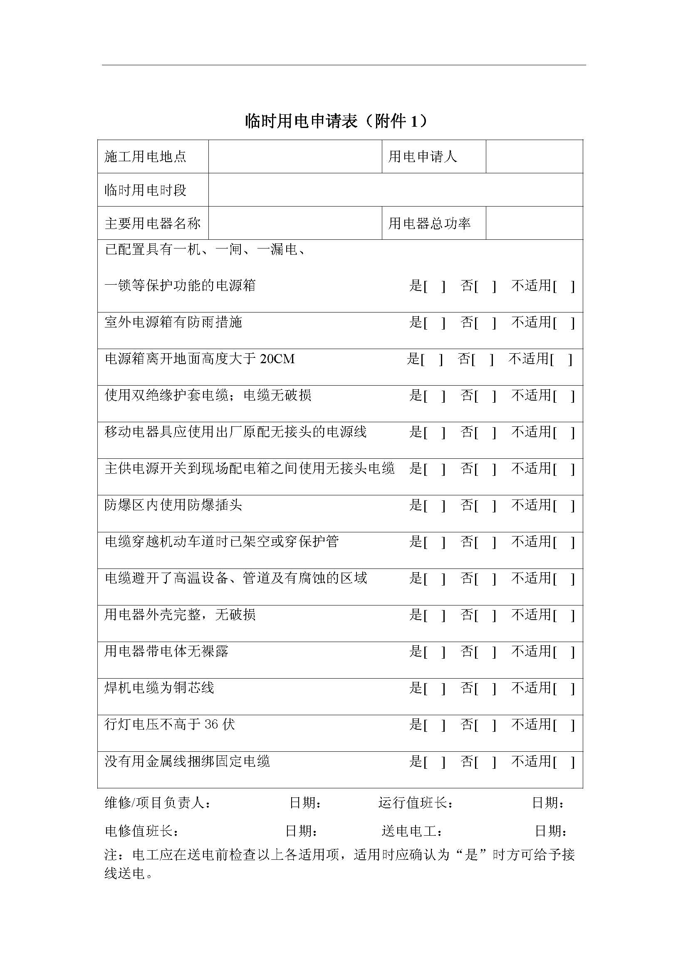

附表四：
昆纤公司项目隐蔽工程随工验收单
记录编号:Q4-EP-007
项目工程名称 |  | 施工单位
分部分项工程名称 |  | 项目经理
隐蔽工程名称 |  | 施工单位现场负责人
图纸变更修改 | □ 是 □ 否 | 项目负责人
施工执行标准名称及编号
隐蔽工程内容及部位 | 施工质量验收规范的规定、规范号 | 施工单位检查记录 | 建设单位验收记录
 |  | 现场负责人： | 现场监护人：
 |  | 现场负责人： | 现场监护人：
 |  | 现场负责人： | 现场监护人：
施工单位自查结论 | 施工员： | 施工班组长
施工单位自查结论 | 专业质量检验员： 年 月 日
建设单位验收意见 | 项目负责人： 年 月 日

